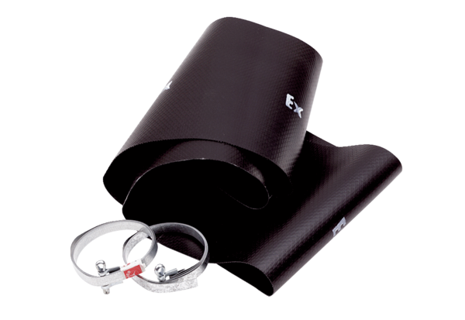Elastische Manschette EL 45 ExVerpackungseinheit: 1 StückSortiment: C
Artikelnummer: 0092.0236Hersteller: MAICO

